ẤU TRÙNG ĐỘNG VẬT THỦY SINH
giai đoạn sớm của các loài động vật thủy sinh (tôm, cá, mực, nhuyễn thể, giáp xác, thân mềm, v.v.) sau khi nở ra từ trứng, đến khi phát triển thành con non. Ở giai đoạn ấu trùng của các loài động vật thủy sinh, hình thái và tập tính rất khác với con non và cá thể trưởng thành. Sau một thời gian phát triển nhất định (dài hoặc ngắn tùy thuộc vào từng loài hoặc nhóm động vật khác nhau), ấu trùng biến thái thành con non (juvenile/fingerling) có hình dạng giống hệt như cá thể trưởng thành.
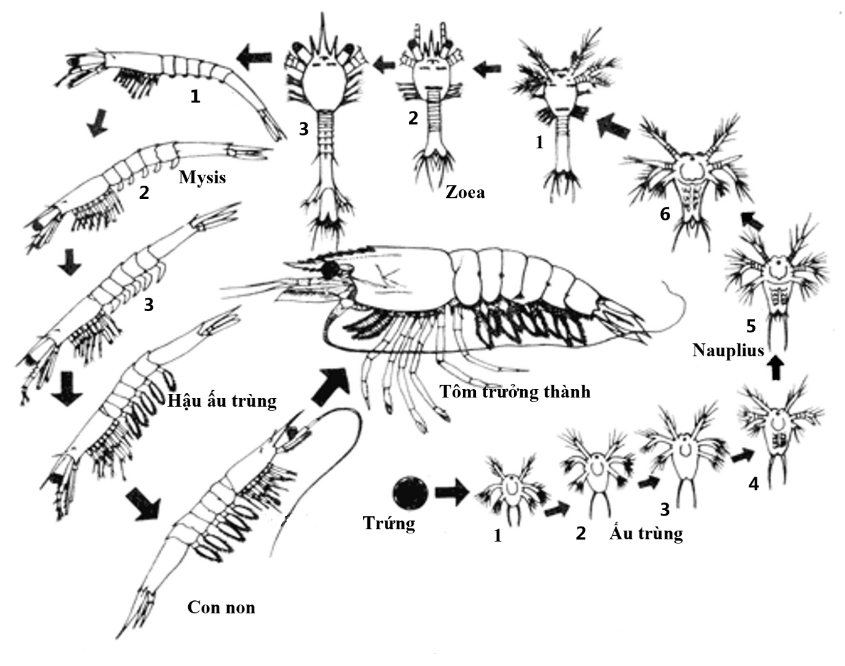
Hình 1. Các giai đoạn phát triển của ấu trùng tôm sú
(Nguồn: Aquaculture Department, SE Asian Fisheries Development Center, Philippines)
Ở tôm sú, sau khi giao vĩ, trứng được thụ tinh và đẻ ra môi trường bên ngoài. Trứng nở ra ấu trùng (larvae). Sau nhiều lần lột vỏ, phát triển qua các giai đoạn nauplius, metanauplius, zoea, mysis, hậu ấu trùng (postlarvae), ấu trùng biến thái thành con non (juvenile) và sau đó tiếp tục phát triển thành tôm trưởng thành. Ấu trùng nauplius gồm 6 giai đoạn phát triển kéo dài khoảng 3 ngày. Các nauplius bơi và nghỉ từng đoạn ngắn. Chúng lột vỏ 4 lần, mỗi lần khoảng 7 giờ và dinh dưỡng bằng noãn hoàng, không ăn thức ăn bên ngoài. Ấu trùng zoea trải qua 3 giai đoạn phát triển kéo dài khoảng 3 - 5 ngày. Các zoea bơi liên tục gần mặt nước, lột vỏ 2 lần, mỗi lần khoảng 36 giờ. Giai đoạn này, zoea ăn thực vật nổi. Ấu trùng mysis gồm 3 giai đoạn phát triển kéo dài khoảng 4 - 5 ngày. Các mysis không còn bơi gần mặt nước, có xu hướng bơi xuống đáy, đuôi đi trước, đầu đi sau. Giai đoạn hậu ấu trùng (postlarvae)phát triển kéo dài khoảng 12 - 15 ngày. Trong các trại sản xuất giống, giai đoạn hậu ấu trùng thường bám vào thành, đáy bể và có khả năng bơi lội chủ động ngược dòng sục khí để bắt mồi. Sau giai đoạn hậu ấu trùng biến thái thành con non (juvenile) có hình dạng giống hệt tôm sú trưởng thành (Hình 1).
Các giai đoạn nói trên không phải xuất hiện đầy đủ ở các loài giáp xác mà chúng thu gọn lại trong phát triển phôi. Ví dụ, đối với cua biển, giai đoạn nauplius, metanauplius không thấy xuất hiện mà từ trứng nở ra ngay ấu trùng zoea. Ở tôm nước ngọt, các giai đoạn ấu trùng không xuất hiện ở môi trường ngoài mà thu ngắn lại trong giai đoạn phát triển phôi diễn ra trong màng trứng, rồi từ trứng nở ngay ra tôm con.
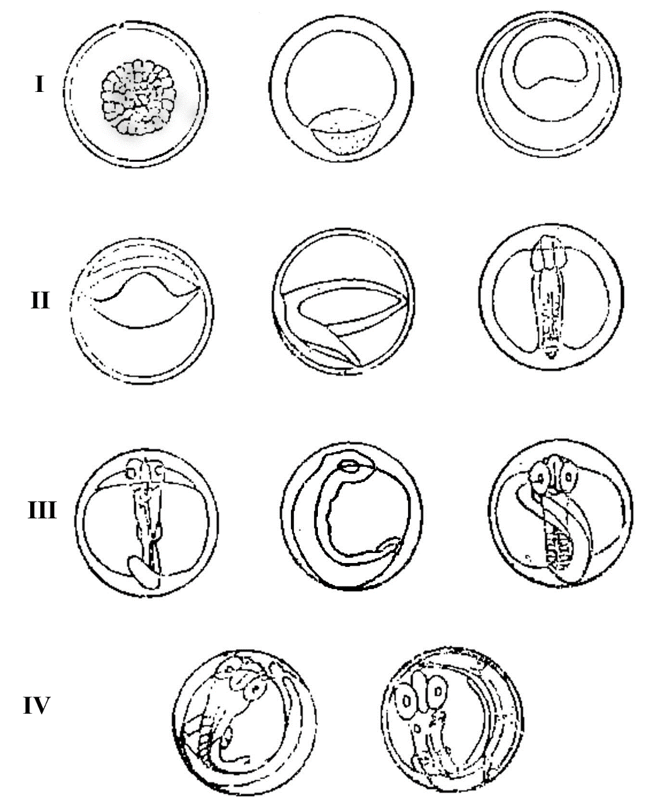
Hình 2. Phân chia các giai đoạn phát triển của phôi cá (theo T.C Pace)
Nguồn: Viện nghiên cứu thủy sản Hoàng Hải Trung Quốc (1960)
Ở cá, sự phát triển phôi chia làm 4 giai đoạn: 1) giai đoạn phân cắt trứng (giai đoạn I) - từ khi trứng được thụ tinh đến khi ở cực động vật phía trên noãn hoàng xuất hiện vòng phôi; 2) giai đoạn mầm phôi (giai đoạn II) - vòng phôi bao 1/2 noãn hoàng đến khi đầu phôi xuất hiện thì biến mất, trứng chuyển sang thời kỳ phôi vị; 3) giai đoạn hình thành thể phôi (giai đoạn III) - các cơ quan phôi lần lượt xuất hiện, hình thành đuôi phôi và đến khi đuôi phôi tách khỏi noãn hoàng, thân phôi đã bao trên 1/2 đến 3/4 noãn hoàng; 4) giai đoạn phôi hoàn thành (giai đoạn IV) - thể phôi đã bao gần hết noãn hoàng, xuất hiện mầm vây lưng, vây hậu môn, vây đuôi, vây ngực và trứng chuẩn bị nở (Hình 2).
Trải qua một thời gian phát triển nhất định, trứng nở thành ấu trùng và ấu trùng tiếp tục phát triển rồi biến thái thành cá con. Từ ấu trùng đến cá con chia làm 3 giai đoạn: 1) cá bột (larvae) - từ cá mới nở đến khi hình thành xong vây đuôi; 2) cá hương (postlarvae) - từ lúc hình thành xong vây đuôi đến hết giai đoạn biến thái, xuất hiện tất cả các vây có đủ các tia và gai và ở nhiều loài đã xuất hiện vẩy; 3) cá con (juvenile) - hình dạng cơ thể giống cá trưởng thành, có đủ các vây và tia vây hoàn chỉnh, có vẩy, v.v. Giai đoạn cá con kéo dài cho đến khi sản phẩm sinh dục chín lần đầu trong đời sống của cá.
PHẠM THƯỢC

Tài liệu tham khảo:
1. DANIDA - Bộ Thủy Sản, Danh mục các loài nuôi biển và nước lợ ở Việt Nam, Hà Nội, 2003.
2. Food and Agriculture Organization of the United Nations, Rome, Hatchery culture of Bivalves - A practical manual, 2004.
3.Thái Trần Bái, Giáo trình động vật học, Nxb. Giáo dục Việt Nam, Hà Nội, 2010, tr. 110.
4. Viện Nghiên cứu thuỷ sản Hoàng Hải Trung Quốc, Quá trình phát triển đới sống của cá - Sự phát triển của phôi, 1960.

